Администрация МО  Октябрьский район  Оренбургской области  УПРАВЛЕНИЕ ОБРАЗОВАНИЯ, ОПЕКИ И ПОПЕЧИТЕЛЬСТВА  462030 с.Октябрьское, ул.Свердлова,1  Телефон: (330) 2-33-33(факс)  2-12-42  2-31-36  ИНН 6537004570  « 28» декабря 2018 г.  № | Министерство образования Оренбургской области

Справка
о результатах контрольной работы по русскому языку за 1-е полугодие
в 11-х классах ОО Октябрьского района
На основании приказа министерства образования Оренбургской области от 29.08.2018 №01-21/1596 «О реализации региональной системы оценки качества образования в 2018-2019 учебном году» в районе 25 декабря 2018 г. проведена контрольная работа по русскому языку в 11-х классах.
Контроль осуществлялся с целью определения уровня готовности выпускников к ЕГЭ по русскому языку, а также выявления типичных пробелов в знаниях выпускников и планированию работы по их ликвидации.
Контроль уровня предметных достижений по русскому языку проводился в форме КИМов ЕГЭ.
В школах района 55 выпускников 11-х классов. Контрольную работу выполняли 52 человека (94,5%; 3 человека отсутствовали по уважительной причине).
Все выпускники успешно справились с предложенными заданиями. Качество знаний 53,8 %. Это на 3,8 % выше, чем во входной контрольной работе. Самые высокие баллы (80; 76; 72) у трех выпускников МБОУ «Октябрьская СОШ» и у одной выпускницы МБОУ «Краснооктябрьская СОШ» (72). Самый низкий балл – 43б.- у трех обучающихся (во входной диагностике самыми низкими результатами были 36 и 39 у двух выпускников). Средний суммарный балл по району – 57,25.

Сравнительные результаты: качество знаний –ВКР и ПКР

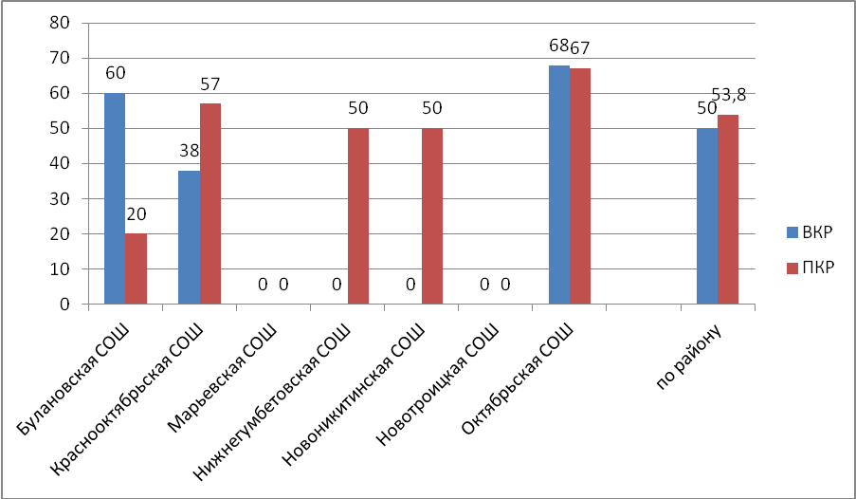
Как показывает диаграмма, значительное повышение качества знаний наблюдается в МБОУ «Краснооктябрьская СОШ», МБОУ «Нижнегумбетовская СОШ» и МБОУ «Новоникитинская СОШ». И, напротив, на 40 % снизился уровень качества знаний в МБОУ «Булановская СОШ».

Задания, в которых учащиеся допустили наибольшее количество ошибок:

№ задания | Типичные ошибки | % несправившихся | Причины появления ошибок
№ 4 | Ударение | 75 % | Незнание орфоэпических норм.
№ 7 | Образование форм слова | 71 % | Незнание синтаксических норм русского языка: 1-й вариант – нормативное употребление глагола -ВЫЗДОРОВЕЕТ; 2-й вариант – запомнить нормативное употребление глагола ПОСКОЛЬЗНУТЬСЯ (нет приставки ПОД-)
№ 9 | Чередующиеся гласные в корне слова | 69 % | Незнание корней с чередованием
№ 10 | Правописание приставок | 78 % | Незнание правил написания приставок ПРЕ- и ПРИ-, правописания И, Ы после приставок
№ 11 | Правописание суффиксов | 90 % | Незнание правил написания букв Е, И в суффиксах имен прилагательных, существительных, глаголов
№ 12 | Правописание суффиксов | 90 % | Незнание правил написания личных окончаний глаголов и суффиксов причастий
№ 15 | Правописание Н и НН в прилагательных и причастиях | 84 % | Неумение отличать отглагольные прилагательные от причастий
№ 20 | Знаки препинания в сложных предложениях с разными видами связи | 73 % | Не отработан навык определения границ простых предложений в составе сложной синтаксической конструкции
№ 22 | Текст как речевое произведение. Смысловая и композиционная целостность текста. | 67 % | Неумение находить в предлагаемом фрагменте текста подтверждение или опровержение того или иного высказывания (невнимательное и невдумчивое чтение).
№ 25 | Средства связи предложений в тексте | 71 % | Незнание лексических (контекстные синонимы) и морфологических (личное местоимение) средств связи, неумение находить их в тексте.

В задании № 27 (сочинение) к типичным ошибкам следует отнести:
К2 (комментарии к сформулированной проблеме исходного текста) – 30 % выпускников не смогли привести примеры-иллюстрации из прочитанного текста; приведенные примеры прокомментировали без опоры на исходный текст, получив 0 баллов;
К6 – у 86 % обучающихся прослеживается однообразие грамматического строя речи; имеются нарушения точности выражения мысли;
К8 (пунктуационные ошибки): 50 % обучающихся допустили более 1-3 ошибки, получив 2 балла; 27 % обучающихся выполнили работу без пунктуационных ошибок;
К9 (языковые нормы) – у большинства выпускников допущены 1-2 грамматические ошибки (52 %). 9,6 % допустили более 2-х грамматических ошибок.

Рекомендации:
- РМО учителей русского языка и литературы:
  - Включать в тематику заседаний РМО вопросы об эффективных методах и приемах работы с обучающимися по разделам «Информационная обработка текста», «Пунктуация в СП с разными видами связи» в рамках подготовки к ЕГЭ.
- Руководителям ОО:
  - Рассмотреть результаты контрольной работы по русскому языку за 1-е полугодие в 11 классах на совещании при руководителе.
до 29.12. 2018 г.
2.2. Осуществлять систематический контроль за выполнением Плана мероприятий по подготовке к единому государственному экзамену по русскому языку.
постоянно
3. Учителям русского языка и литературы:
3.1. тщательно проанализировать результаты контрольной работы по русскому языку; определить причины невыполнения некоторых заданий.
До 29.12. 2018 г.
3.2. усилить индивидуальную работу с обучающимися над пробелами в знаниях, обратив более пристальное внимание разделам «Пунктуационные нормы», «Орфографические нормы» (правописание приставок, суффиксов), «Работа с текстом» и др.
Постоянно

3.3. Скорректировать индивидуальные образовательные маршруты выпускников с учетом выявленных пробелов в знаниях обучающихся.
До 29.12. 2018 г.

Методист МКУ КЦООУ Л.П.Гуляева
Тел.: 8 (35330)2-31-36

